
АДМИНИСТРАЦИЯ
ВИЛЛОЗСКОГО ГОРОДСКОГО ПОСЕЛЕНИЯ
ЛОМОНОСОВСКОГО РАЙОНА

П О С Т А Н О В Л Е Н И Е № 470

« 23 » августа 2024 года гп. Виллози
«О внесении изменений в постановление администрации Виллозского городского поселения от 13 марта 2020г. №102 «Об утверждении схемы размещения нестационарных торговых объектов на территории Виллозского городского поселения Ломоносовского района» (с изм. от 25.01.2021 №19, от 29.08.2022г. №444, от 27.12.2022 №654)».

Руководствуясь Федеральным законом от 06.10.2003г. № 131-ФЗ «Об общих принципах организации местного самоуправления в Российской Федерации», Федеральным законом от 28.12.2009 №381-ФЗ «Об основах государственного регулирования торговой деятельности в Российской Федерации», Приказом комитета по развитию малого, среднего бизнеса и потребительского рынка Ленинградской области от 03.10.2022 № 25-п «О порядке разработки и утверждения схем размещения нестационарных торговых объектов на территории муниципальных образований Ленинградской области», Положением об администрации,

П О С Т А Н О В Л Я Ю :

- Внести изменения в постановление администрации Виллозского городского поселения от 13 марта 2020г. №102 «Об утверждении схемы размещения нестационарных торговых объектов на территории Виллозского городского поселения Ломоносовского района» (с учетом изменений утвержденных постановлением администрации Виллозского городского поселения от 25.01.2021г. №19, от 29.08.2022г. №444, от 27.12.2022г. №654), в части включения земельного участка №6, местоположением: Российская Федерация, Ленинградская область, Ломоносовский муниципальный район, Виллозское городское поселение, гп. Виллози, д.1А, согласно приложению 1 и 2 к настоящему постановлению.
- Настоящее постановление подлежит опубликованию (обнародованию), размещению на официальном сайте в сети интернет муниципального образования Виллозское городское поселение по электронному адресу: www.villozi-adm.ru.
- Настоящее постановление вступает в силу с момента его принятия.
- Контроль за исполнением настоящего постановления оставляю за собой.

Глава администрации
Виллозского городского поселения С.В.Андреева

Приложение 1
к постановлению администрации
Виллозского городского поселения
№470 от 23.08.2024 г.

СХЕМА
размещения нестационарных торговых объектов
на территории муниципального образования Виллозское городское поселение Ломоносовского муниципального района Ленинградской области
(графическая часть)
гп. Виллози

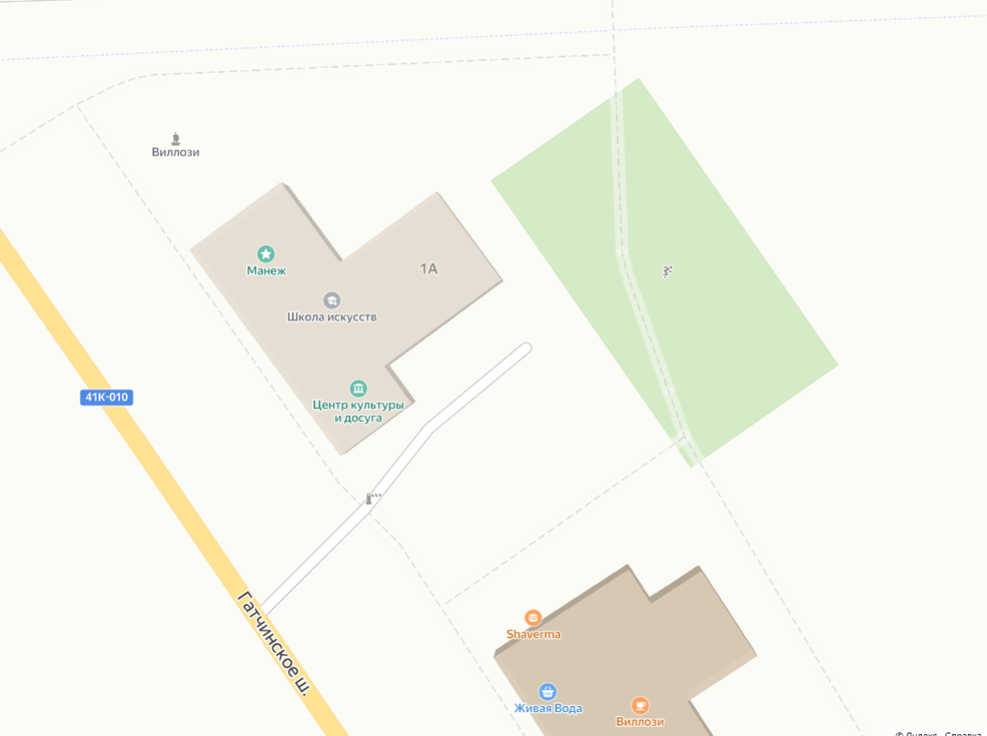

------ границы земельного участка №6, площадью 150 кв.м.

Приложение 2
к постановлению администрации
Виллозского городского поселения
№470 от 23.08.2024 г.

Схема
размещения нестационарных торговых объектов на территории
муниципального образования Виллозское городское поселение Ломоносовского муниципального района Ленинградской области
(текстовая часть)

Информация о НТО |  |  |  |  | Информация о лице, осуществляющем торговую деятельность в НТО |  |  | Реквизиты документов на размещение НТО | Является ли лицо, осуществляющее торговую деятельность в НТО, субъектом малого и(или) среднего предпринимательства или самозанятым (да/нет) | Период размещения НТО
Идентификационный номер НТО | Место размещения НТО (адресный ориентир) | Вид НТО | Площадь НТО  (м²) | Специализация НТО | Наименование | ИНН | Контактный телефон (по желанию) | Реквизиты документов на размещение НТО |  | С (дата) | По (дата)
1 | 2 | 3 | 4 | 5 | 6 | 7 | 8 | 9 | 10 | 11 | 12
1 проект | гп. Виллози | передвижной объект торговли  (непродовольственные товары) |  |  | -
2 проект | д.Малое Карлино | передвижной объект торговли |  |  | -
3 проект | тер.Северная часть производственной зоны Горелово, Волхонское ш. | передвижной объект торговли | 100 | Продукты питания | ИП «Исмаилов Фаиг Исаевич» |  |  | договор от 05.09.2022 №1/2022 | да | 05.09.2022 | 05.09.2027
4 проект | гп. Виллози | киоск,  аптечный киоск |  |  | -
5 проект | тер.Северная часть производственной зоны Горелово, 8-й проезд | торговый павильон, передвижной объект торговли | 28 | Продукты питания | ИП «Черкасова Е.Н.» |  |  | Договор от 01.02.2021 №1\2021 | да | 01.02.  2021 | 01.02.  2026
6 проект | гп. Виллози | торговый павильон, передвижной объект торговли | 150 | Продукты питания

